工程文件结构概述：  
1.用户文件：

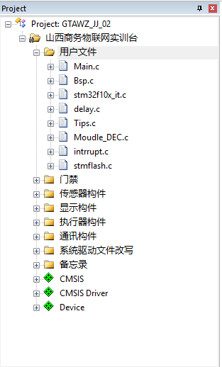

用户文件：

Main.c: 文件内包括用于内核激活，以及Bsp初始化和不可中断进程启动；

Bsp.c: 文件内包括延时函数初始化及Debug串口输出初始化；

stm32f10x_it.c: 文件内包括中断函数管理，暂未使用；

delays.c: 文件内包括延时函数；

Tips: 文件内包括外部提示文件，包括led提示灯及无源蜂鸣器的驱动函数；

Moudle_DEC.c: 文件内包括底板扩展模块插槽及通讯模块插槽的PCB编码检测进程 函数，当检测到模块插入时根据不同PCB编码激活对应的驱动进程， 当检查到模块拔出时，终结对应进程；

Interrupt.c: 文件内包括用户自定义中断函数管理，目前仅有红外转发进程中红外 编码学习的外部中断处理函数；

Stmflash: 文件内包括掉电存储区，falsh读写函数；

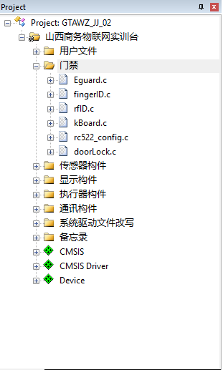

2.门禁：

Eguard.c: 门禁系统各进程，进程初始化，消息队列初始化，数据结构内存池初 始化函数；

FingerID.c: 指纹扫描模块驱动进程函数；

rfID.c: RFID射频卡扫描驱动进程函数；

kBoard: 矩阵键盘驱动进程函数；

rc522_config.c: RFID 底层驱动配置库函数；

doorLock: 门磁控制驱动进程函数；

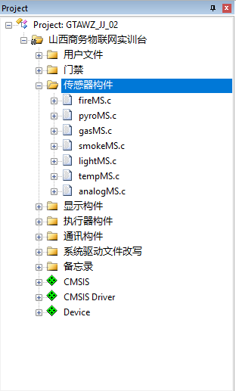

3.传感器构件：

fireMS.c: 火焰传感器检测驱动的进程函数；

pyroMS.c: 人体红外热释电检测驱动进程函数；

gasMS.c: 燃气检测驱动进程函数；

smokeMS.c: 烟雾检测驱动进程函数；

light.c: 光照强度检测驱动进程函数；

tempMS: 温湿度检测驱动进程函数；

analogMS: 模拟信号即数字电表电表检测驱动进程函数；

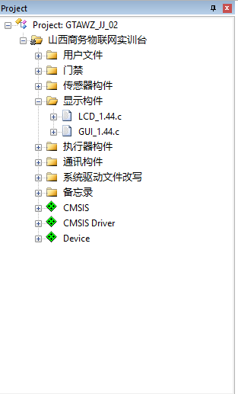

4.显示构件：

LCD_1.44.c: 显示驱动进程函数；

GUI_1.44.c: 基本显示驱动函数；

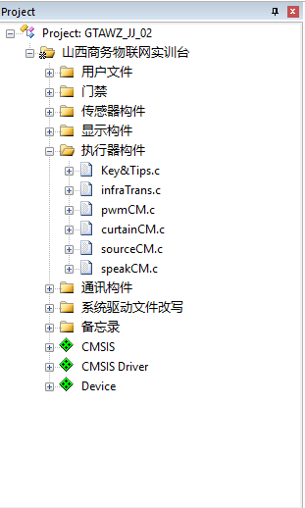

5.执行器构件：

Key&Tips.c: 底板按键检测进程函数及其按键回调函数；

InfraTrans.c: 红外学习及转发驱动进程函数；

PwmCM.c: 灯光控制驱动进程函数；

curtainCM.c： 窗帘控制驱动进程函数；

sourceCM.c: 电源管理驱动进程函数；

speakCM.c: 语音播报驱动进程函数；

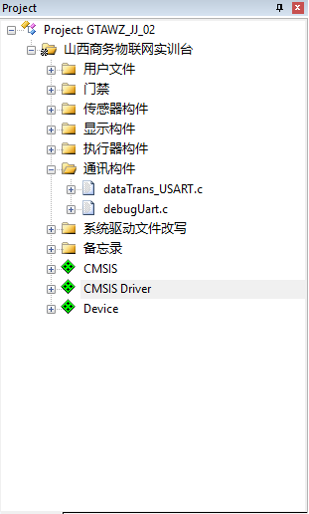

6.通讯构件：

DataTrans_USART.c: 数据传输驱动进程函数，包括有wifi及zigbee；

debugUart.c: 调试信息串口输出进程；

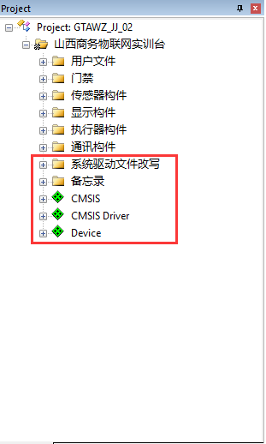

7.RTOS_RTX系统内核、配置文件及系统级外设驱动接口函数；

OS进程布局及关系：

任务：无线通讯

启动

系统及Bsp初始化

任务：扩展功能

任务：PCB编码识别

OS初始化

任务：1.44寸液晶显示

OS任务调度器

任务：蜂鸣器及LED指示

OS整体运行流程图：

**开始**

**是**

**否**

屏幕刷新及蜂鸣器

驱动响应

显示缓存及蜂鸣器消息队列对应数据是否改变

启动对应PCB编码的扩展模块驱动进程或通信进程

**是**

Bsp初始化

插槽模块PCB编码是否可被识别

插槽内模块编码是否改变

**否**

**否**

终结上一次插槽内插入的扩展模块或通信模块的驱动进程

**是**

指示灯及蜂鸣器进程激活

显示屏进程激活

扩展模块插槽及通信模块插槽检测进程激活